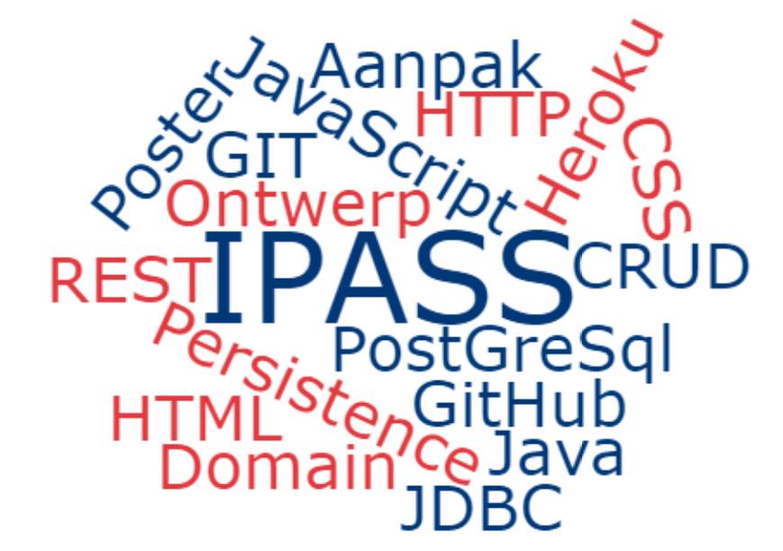

Ontwerp

Mangareader

|  |  |  |  |  |
| --- | --- | --- | --- | --- |
| Datum | : | 17-05-2020 |  |  |
| Versie | : | **1.3** |  |  |
| Auteur | : | Stijn Castrop |  |  |

Revisiehistorie

Geef per nieuwe versie aan wat er in de versie is toegevoegd/veranderd/verwijderd.

|  |  |  |
| --- | --- | --- |
| Datum | Versie | Omschrijving |
| 2/6/2020 | 1.2 | Aanpassing aan de hand van feedback |
| 17/6/2020 | 1.3 | Use Case 2 zowel de beschrijving als wireframe toegevoegd |

Inhoudsopgave

1 Inleiding 3

1.1 Optionele paragrafen: 3

2 Overzicht 3

3 Uses cases 3

3.1 Actoren 4

3.2 Use case templates 4

3.3 Wireframes 5

4 Domeinmodel 5

5 Technologieën 6

6 Overdracht 6

7 Referenties 6

# Inleiding

Neem hier op hoe het ontwerp tot stand gekomen is alsmede voor wie het bedoeld is met eventueel een lezersadvies.

De repo van github is te vinden met deze link: <https://github.com/fletterman/mangareader>

## Optionele paragrafen:

• Doelgroep (lezersgroep)

• Leeswijzer

# Overzicht

Korte beschrijving wat het systeem geacht wordt te doen. Eventueel indeling in subsystemen met een korte beschrijving van een subsysteem.

# Use cases

Hieronder is de Use Case Diagram van de Mangareader te zien. Hierin is te zien dat er 4 actoren zullen zijn waarvan 3 mensen zijn en 1 een database. De mensen hebben geleidelijk aan meer rechten en kunnen van meer use cases gebruik maken.

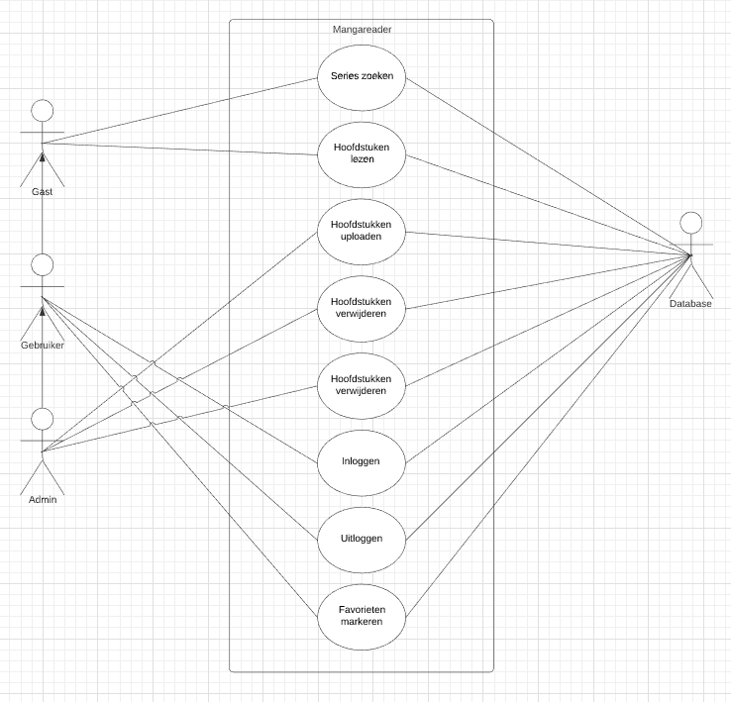

## Actoren

Bij een actor hoort ook een beschrijving, de *actor description*. In een actor template wordt naast de rolnaam een beschrijving van de rol ingevuld en daarmee een *role description* geschreven.

|  |  |
| --- | --- |
| Actor | Gebruiker. |
| Beschrijving | De bezoeker van de reader. |
| Uitgevoerd door | Iedereen die de reader bezoekt om de chapters te kunnen lezen en is ingelogd op de website. |

|  |  |
| --- | --- |
| Actor | Admin. |
| Beschrijving | Verantwoordelijke voor het uploaden, editen en verwijderen van chapters en series. |
| Uitgevoerd door | Gekozen staff van de groep met op z’n minst de leider van de groep. |

|  |  |
| --- | --- |
| Actor | Gast. |
| Beschrijving | De bezoeker van de reader. |
| Uitgevoerd door | Iedereen die de reader bezoekt om de chapters te kunnen lezen. |

## Use case templates

Use case templates, per use case een paragraaf met de template beschrijving e.d. zoals geleerd bij Modelling.

|  |  |
| --- | --- |
| ID: 1 | Naam: Hoofdstukken lezen |
| Actoren: Gebruiker, database | |
| Samenvatting: Een gebruiker wil de afbeeldingen die bij de gekozen chapter horen kunnen zien en kunnen lezen | |
| Precondities:   * Chapter gekozen * Chapter beschikbaar | |
| Hoofdscenario:   1. Gebruiker kiest een chapter van een serie om te lezen. 2. De website stuurt een GET-request naar de backend voor de chapter. 3. De database laad alle relevante informatie die bij de chapter hoort. 4. De database laad alle paths voor de afbeeldingen die bij de chapter horen. 5. De database geeft een array met alle paths voor bijbehorende afbeeldingen terug. 6. Website haalt alle afbeeldingen op met de pathing verkregen van de database. 7. Website geeft de juiste afbeeldingen weer op het scherm (postconditie 1). | |
| Postcondities:   1. De gebruiker kan de gekozen chapter lezen. 2. De gebruiker krijgt een error-bericht met het verzoek om een admin te contacteren. | |
| Uitzonderingen:  2.a De gekozen chapter staat niet in de database -> Systeem geeft een error-bericht aan de gebruiker (postconditie 2).  3.a De pathing is incorrect -> Systeem geeft een error-bericht aan de gebruiker (postconditie 2).  4.a De website kan de afbeeldingen niet laden -> Systeem geeft een error-bericht met het verzoek om de pagina opnieuw te laden. | |

|  |  |
| --- | --- |
| ID: 2 | Naam: Series zoeken |
| Actoren: Gebruiker, database | |
| Samenvatting: Een gebruiker wil alle series van de groep zien | |
| Precondities:   * De groep heeft chapters van ten minste één serie uitgebracht. | |
| Hoofdscenario:   1. De gebruiker selecteert de “series” tab in de navigatie-bar. 2. De website stuurt een GET-request naar de backend voor alle series die er zijn. 3. De database laad alle series en bijbehorende informatie. 4. De database geeft een array terug met alle series en nodige informatie. 5. De website haalt alle informatie uit de array. 6. De website vult columns met de informatie van de array. 7. De website geeft alle columns weer. | |
| Postcondities:   1. De gebruiker kan alle series zien die beschikbaar zijn. | |
| Uitzonderingen: | |

## Wireframes

De wireframes bij de use cases.

Use Case 1:

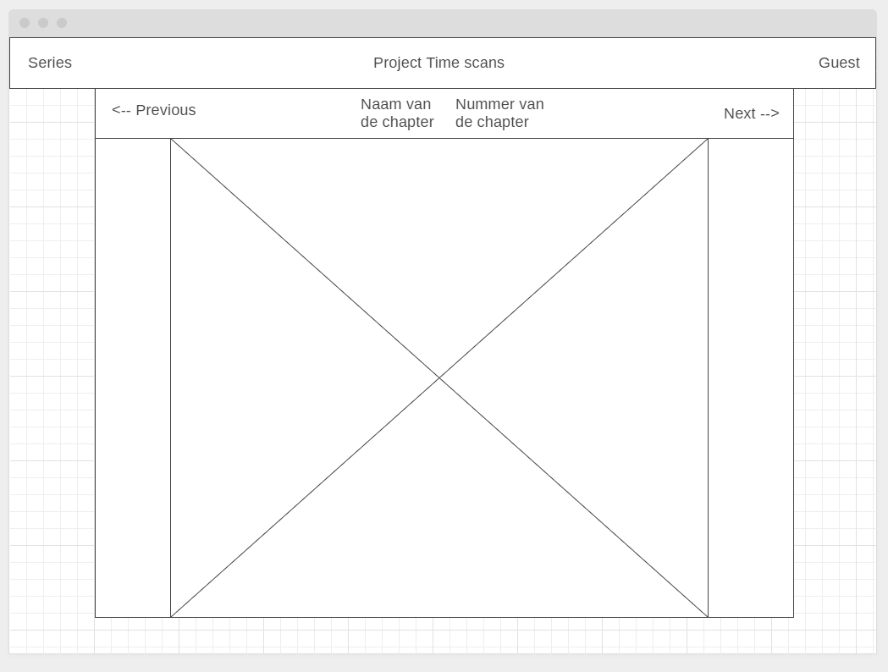

Use Case 2:

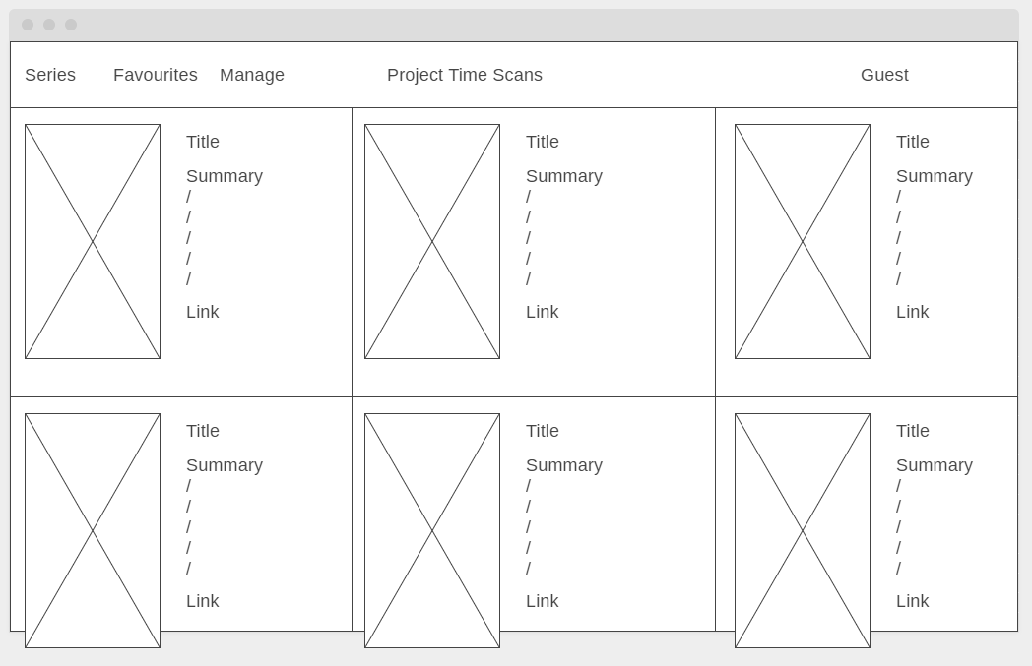

# Domeinmodel

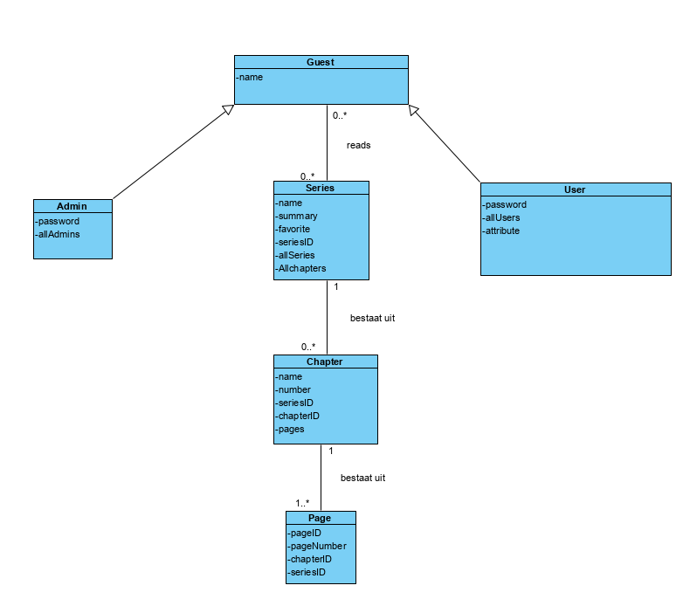

|  |  |
| --- | --- |
| Entiteit | Beschrijving |
| Guest | Iedere bezoeker van de website die niet ingelogd is. |
| User | Iedere bezoeker van de website die ingelogd is maar niet deel is van het team. |
| Admin | Iedere bezoeker van de website die ingelogd is en deel is van het team. |
| Series | Verzameling van alle series die geüpload zijn naar de website. |
| Chapter | Elke chapter die geüpload is door het team van elke series. |

Business rules op het domeinmodel:

* Usernames moeten uniek zijn
* Wachtwoorden moeten uit minimaal 6 en maximaal 16 tekens bestaan

Feedback:

* Admin naar series moet weg

# Technologieën

Voor het realiseren van de applicatie wordt gebruik van de volgende methodieken en technieken: UML, Java, SQL, HTML, CSS, J2EE (Servlets), Rest (Jax-RS), Applicatieserver

& HTTP-protocol en een datastore. Beschrijf ook welke frameworks je gebruikt, hiervan neem je ook de versie en het licentiemodel op.

# Overdracht

Hier wordt een installatiehandleiding en een sumiere gebruikershandleiding beschreven. Ook eventuele gebruikersnamen en wachtwoorden moet bekend worden om de werking van het programma aan te tonen.

# Referenties

Geef hier de bronnenlijst. Gebruik de APA stijl om de bronnen te vermelden.